---
*一、光电效应核心规律*
1. *光强的影响*
- *饱和光电流*：光强增大 → 光子数增多 → 光电子数量增多 → 饱和光电流增大
- 公式：I饱和 = ne（n为单位时间逸出的光电子数，e为电子电荷量）
- 实验现象：光强越大，光电流的“饱和值”越高。
- *光电子数量*：光强越大，参与光电效应的电子数量越多（单个光子能量仍为hv）。
- *光电子动能*：最大初动能与光强无关，仅由频率和逸出功决定。
- 公式：Ek_max = hv - W₀
- “光强越大，光电子动能不变”
2. *遏止电压与截止频率*
- *遏止电压（U₀）*：与最大初动能相关（eU₀ = Ek_max），因此U₀与光强无关。
- 图像分析：U-v图中，不同光强的曲线斜率相同，仅饱和电流不同。
- *截止频率（v₀）*：由金属逸出功决定（v₀ = W₀/h），与光强无关。
- “强光不可以降低截止频率”
*总结*：
-频率可以改变逸出电子的动能，光强可以改变逸出电子的数量
*二、多用电表使用规则*
1. *表笔接法*
- *测电压/电流：通用原则*：红表笔接被测电路正极，黑表笔接负极。
- *测量电阻*：电流方向同样遵循“红进黑出”，与内部电源方向一致。
- *示例*：测电池电压时，红表笔接电池正极，黑表笔接负极。
2. *核心原理*
- 电压表/电流表的电流方向为“红进黑出”，与常规电表接法一致。
*三、原子物理基础*
1. *元素符号标注规则*
- *左下角*：质子数（原子序数），例如₆C表示碳原子有6个质子。
- *左上角*：质量数（质子数+中子数），例如¹²C表示碳原子质量数为12。
2. *质能方程*
- 公式：ΔE = Δmc²（能量变化与质量变化的关系）。

---
*四、光学规律*
1. *折射与全反射*
- *折射角与折射率*：入射角固定时，介质折射率增大 → 折射角减小。
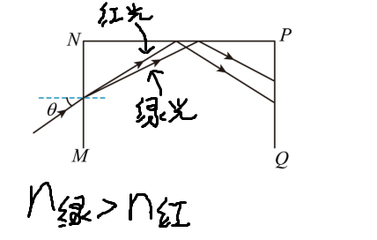
- *全反射条件*：光从光密介质→光疏介质，且入射角≥临界角。
- 易错点：光疏→光密介质不会发生全反射。
---
*五、天体物理公式*
*黄金代换公式*
- 表达式：GM = gR²
- *推导*：
- 万有引力提供重力：F = GMm/R² = mg → 消去m得 GM = gR²。
- *应用*：简化天体表面重力加速度与天体质量、半径的计算。
---
*易错点总结*
1. 光电效应中，光强不影响光电子的动能和截止频率。
2. 多用电表测电阻时，红表笔连接内部电源负极（注意与电压/电流测量的区别）。
3. 全反射仅发生在光密→光疏介质，且需满足入射角≥临界角。
---

当一个小球从静止开始沿光滑圆弧轨道滚落时，其受到的支持力会持续增大，这一现象可通过以下角度分析：

1. 受力分析与向心力
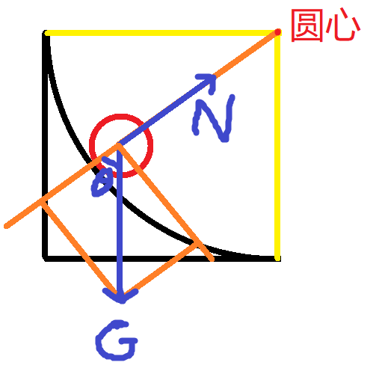
小球在轨道上任一位置时，受竖直向下的重力和指向圆心的支持力作用。根据圆周运动的动力学规律，沿半径方向的合力提供向心力：
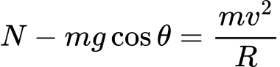
如图，其中：
- 为小球当前位置与轨道圆心连线与竖直方向的夹角；
- 为小球在该位置的瞬时速度；
- 为圆弧轨道半径。
随着小球从静止滚落，速度逐渐增大（机械能守恒），同时夹角逐渐减小（即增大）。这两项共同导致：
- 向心力需求增大（因增加）；
- 重力径向分量的反向作用增大（因增大）。
支持力必须同时抵消增大的并提供更大的向心力，因此会持续增大。

2. 具体位置分析
- 初始释放点（）：，此时支持力仅需提供初始向心力（速度接近零时）。
- 中间位置（逐渐减小）：速度因重力做功而增大，增大，导致方程右侧两项均增大，随之上升。
- 轨道最低点（）：，速度达到最大值，此时支持力达到峰值：
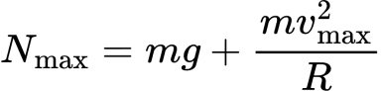

3. 能量守恒与速度增长的数学关系
由于轨道光滑，机械能守恒。设小球从高度处释放，则有：
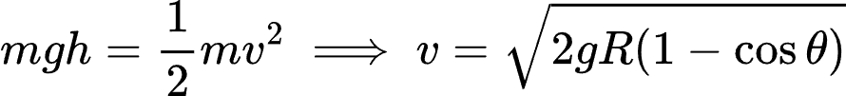
将代入支持力公式：
当从减小到时，从0增加到1，故从（理论值，实际初始位置支持力为零）逐渐增大到（最低点时）。

4. 动态平衡的直观理解
- 速度增大主导：尽管重力在径向的分量随减小而增大，但速度的平方增长（动能来自重力势能）对向心力的贡献更显著，导致支持力的增幅主要由速度项驱动。
- 几何位置变化辅助：小球越靠近轨道底部，其位置越接近圆心，轨道需提供更大的法向约束力以维持圆周运动轨迹。

用户:
对于都是圆周运动的中心天体相同的俩物体，是不是轨道半径越大，线速度就越小，角速度呢？
元宝:
对于绕同一中心天体做圆周运动的两个物体，轨道半径与线速度、角速度的关系遵循以下规律：

1. 线速度与轨道半径的关系
线速度随轨道半径的增大而减小。
- 公式推导：根据万有引力提供向心力：
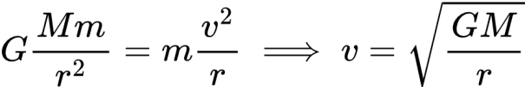
可见，，即半径越大，线速度越小。

2. 角速度与轨道半径的关系
角速度同样随轨道半径的增大而减小。
- 公式推导：由万有引力提供向心力：
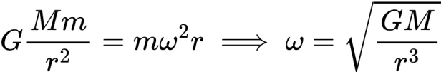
可见，，即半径越大，角速度越小。

3. 对比总结
物理量 | 与轨道半径的关系 | 变化趋势
线速度 |  | 半径越大，线速度越小
角速度 |  | 半径越大，角速度越小
周期 |  | 半径越大，周期越长

关键结论：轨道半径越大，线速度和角速度均越小，而周期越长。这一规律可概括为“高轨低速周期长，低轨高速周期短”。

4. 物理机制解释
- 向心力平衡：轨道半径增大时，万有引力（向心力）减小，导致所需的线速度和角速度必须降低以维持平衡。
- 能量守恒：半径越大，卫星的动能（与相关）和角动能（与相关）均减小，符合机械能守恒。

同步卫星相关
地球的同步轨道半径约为**42,164公里**。这一数值是根据地球质量、引力常数以及轨道周期计算得出的。同步轨道周期必须与地球自转周期一致（23小时56分4秒），因此卫星绕地球运行的角速度与地球自转角速度相同。
补充说明：
1. **轨道高度**：同步轨道半径减去地球平均半径（约6,378公里），可得卫星距地面的高度约为**35,786公里**。
2. **地球静止轨道**：若同步轨道倾角为0°（即位于赤道平面），则卫星相对于地面静止，称为地球静止轨道，其半径和高度与同步轨道相同。
3. **应用**：该轨道常用于通信卫星、气象卫星等，例如中国的风云系列卫星、美国的GOES卫星等。
这一数值的推导可通过万有引力公式与向心力公式联立得到，其中涉及地球质量（5.9736×10²⁴ kg）和引力常数（6.67428×10⁻¹¹ m³·kg⁻¹·s⁻²）等参数。

地球静止轨道是同步轨道的一种特例，两者核心区别在于轨道倾角是否为0°和是否固定在赤道上空。静止轨道卫星适用于需要“静止”观测的场景，而其他同步轨道卫星则更灵活，可满足不同区域的周期性覆盖需求

三颗同步卫星通过赤道上空的均匀分布，能够实现全球地区的连续覆盖。这一结论基于同步卫星的几何覆盖特性，并在通信和遥感领域得到广泛应用

二、宇宙速度​
​第一宇宙速度（环绕速度）：7.9 km/s（近地轨道）。
​第二宇宙速度（逃逸速度）：11.2 km/s（脱离地球）。
​第三宇宙速度（太阳逃逸）：16.7 km/s（脱离太阳系）。
几种速度都是仅仅考虑从地球平抛出去的速度，不考虑先环绕地球，再加速

一、光电效应
- 基本规律
- 截止频率（极限频率）：，只有入射光频率 时才能产生光电流。
- 遏止电压公式：，即 。
- 光电流与光强关系：频率一定时，光强越大，饱和光电流越大（光子数多→光电子多）。
- 实验图像分析
- 图像：显示光电流随电压的变化，饱和光电流 由光强决定，遏止电压 由频率决定。
- 图像：直线斜率等于普朗克常量 ，横轴截距为截止频率 。

二、原子物理与核反应
- 原子核组成
- 质子（）、中子（）、电子（），质量数 （: 质子数，: 中子数）。
- 核反应方程书写规则
- 守恒量：质量数守恒、电荷数守恒。
- 衰变类型：
  - α衰变：释放 （质量数-4，电荷数-2）。
  - β⁻衰变：中子→质子，释放 （电荷数+1）。
  - γ衰变：不改变质量数和电荷数，仅释放能量。
- 半衰期
- 公式：， 为半衰期，与外界条件无关。
- 比结合能
- 定义：原子核总结合能 / 核子数，比结合能越大，原子核越稳定（如铁-56最稳定）。

三、单摆与LC振荡电路
- 单摆周期公式
- ，适用条件：摆角 < 10°，摆长 为悬点到摆球质心的距离。
- 等效重力加速度：在加速参考系中 （如电梯加速上升时 ）。
- LC振荡电路
- 周期公式：，频率 。
- 能量转换：电场能（电容器）与磁场能（电感器）周期性转换，无电阻时能量守恒。

四、波动光学
- 干涉与衍射对比
特征 | 双缝干涉 | 单缝衍射
条纹间距 | 等间距（） | 中央明纹最宽，两侧渐暗且间距不等
物理本质 | 双缝光波叠加 | 单缝次级子波干涉

单缝衍射波长越大，条纹间隔越大
单缝越窄，中央条纹就越宽

五、放射性应用与防护
- 射线种类与性质
射线 | 组成 | 电离能力 | 穿透能力
α射线 | 氦核（） | 最强 | 最弱（纸张可挡）
β射线 | 电子（） | 中等 | 中等（铝板可挡）
γ射线 | 高能光子 | 最弱 | 最强（需铅屏蔽）

- 应用实例
- 探伤：γ射线检测金属内部缺陷。
- 示踪原子：利用放射性同位素追踪物质迁移（如磷肥吸收研究）。

六、实验高频考点
- 用单摆测重力加速度
- 步骤：测量摆长 、周期 ，计算 。
- 误差分析：摆角过大、摆长测量误差（需从悬点到摆球质心）。
- 光电效应实验
- 验证 线性关系，求普朗克常量 。
